Karta pracy nr1. Podziel na sylaby następujące wyrazy i dopasuj rysunek oraz pokoloruj tym samym kolorem wyraz i sylaby
( dwie sylaby nie pasują !!!!).
Wielkanoc, koszyczek, baranek, sól, mazurek, pisanki.
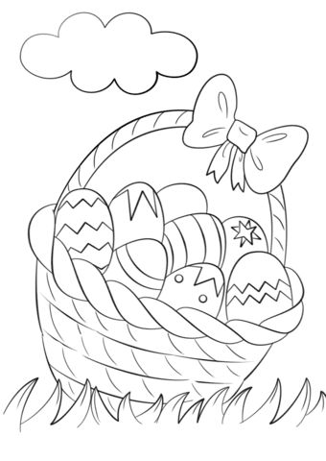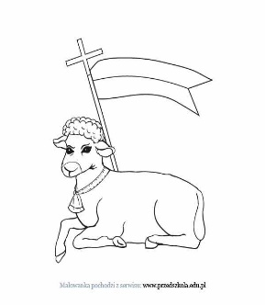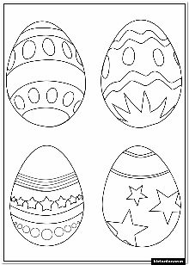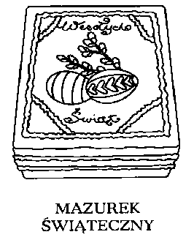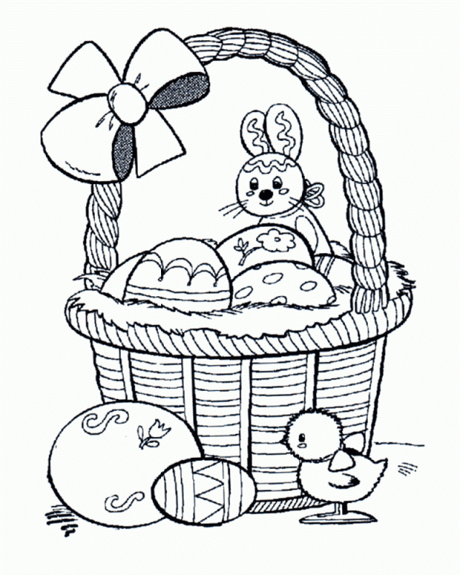

WIELKANOC | BARANEK | PISANKI | SÓL | MAZUREK | KOSZYCZEK

WIEL | BA | NOC | CZEK | REK | KI
MA | PA | SÓL | ZU | NEK | KO
SZY | PI | KA | RA | SAN | JAJ

